Đề 22:
Thiết kế mạch đo áp suất sử dụng cảm biến áp suất MPX5500. Mạch có tầm đo 0-500kPa, độ phân giải 1kPa, ngõ ra là điện áp tương ứng từ 0-9V:
- Mô phỏng cảm biến (có điện trở dây dẫn là 10Ω).
- Lựa chọn OPAMP sử dụng, mô phỏng opamp theo datasheet.
- Đảm bảo sai số (giữa giá trị lý thuyết và thực tế đo qua mạch)$±5\%$.
- Thiết kế mạch đọc biến áp và cho ngõ ra ADC. Tiến hành lựa chọn ADC (số bit, nguồn). Mô phỏng mạch đọc và kiểm chứng.
Cơ sở lý thuyết
Đầu tiên, ta cần tìm hiểu về cảm biến áp suất MPX5500.
Cảm biến áp suất áp điện trở dòng MPX5500 là một cảm biến áp suất silicon đơn khối tiên tiến được thiết kế cho nhiều ứng dụng rộng rãi, đặc biệt là những ứng dụng sử dụng vi điều khiển hoặc vi xử lý có đầu vào Analog-to-Digital. Bộ chuyển đổi đơn phần tử được cấp bằng sáng chế này kết hợp các kỹ thuật gia công siêu nhỏ tiên tiến, mạ kim loại màng mỏng, và xử lý lưỡng cực để cung cấp một tín hiệu ngõ ra analog có độ chính xác cao, tỷ lệ thuận với áp suất được tác dụng.
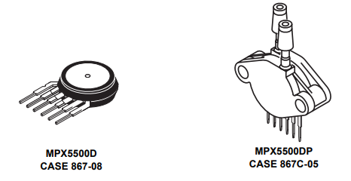
Hình 1: Cảm biến áp suất MPX5500
Dòng MPX5500 là dòng cảm biến áp suất tích hợp có:
- Dải đo từ 0 đến 500 kPa (tương đương 0 đến 72,5 psi).
- Ngõ ra từ 0,2 đến 4,7V.
- Sai số tối đa 2,5% trong dải nhiệt độ từ 0 đến ${85}^{o}$C.
- Lý tưởng có các hệ thống trên vi xử lý hoặc vi điều khiển.
- Có sẵn cấu hình vi sai và cấu hình áp suất khí quyển.
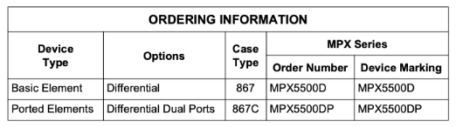
Hình 2: Thông tin đặt hàng 2 loại của dòng MPX5500
Dựa vào hình 2 ta có được những thông tin sau:
Device Type | Ý nghĩa
Basic Element | Cảm biến có cấu trúc vỏ đơn giản, thường chỉ có một điểm kết nối áp suất hoạt động lộ ra ngoài. Thường để đo áp suất so với áp suất khí quyển.
Ported Elements | Cảm biến được thiết kế có hai cổng kết nối dưới dạng các ổng nhô ra, giúp dễ dàng gắn ổng dẫn áp suất vào. Dùng khi cần đo áp suất vi sai.

Options | Ý nghĩa
Differential | Cảm biến đo sự chênh lệch áp suất, nhưng bản Basic Element cổng P2 thương là áp suất tham chiếu (thường là chân không hoặc áp suất khí quyển).
Differential Dual Ports | Cấu hình rõ ràng cho việc đo vi sai, người dùng có thể sử dụng 2 nguồn áp suất độc lập.

Case Type | Ý nghĩa
867 | Hình dáng vỏ là một gói hình tròn, phẳng dùng cho các ứng dụng không cần kết nối ống dẫn trực tiếp.
867C | Kiểu vỏ có cổng, có các ống nhựa hoặc kim loại nhô ra để kết nối ống dẫn áp suất.

Qua các thông tin của dòng MPX5500 và với yêu cầu thiết kế mạch đo cho dải 0-500kPa thì ta sẽ cần phiên bản MPX5500DP để dễ dàng kết nối và đo chênh lệch áp suất giữa hai điểm trong mạch kín một cách chính xác.
Tiếp theo ta đến sơ đồ khối và bảng sơ đồ chân của mạch.
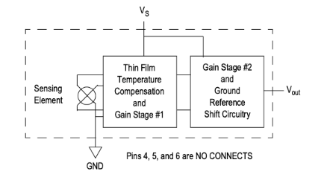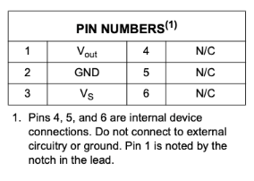
Hình 3: Sơ đồ khối và sơ đồ chân của MPX5500
Sơ đồ khối cho ta thấy MPX5500 là một cảm biến áp suất tích hợp hoàn chỉnh, không chỉ là một phần tử cảm biến thô. Bên trong mạch bao gồm ba khối chức năng chính sau:
- Sensing Element: Đây là mạch cầu Piezoresistive dùng để chuyển đổi áp suất thành tín hiệu điện áp thô.
- Thin Film Temperature Compensation and Gain Stage #1: Khối này thực hiện chức năng bù lỗi nhiệt độ và khuếch đại tín hiệu lần đầu.
- Gain Stage #2 and Ground Reference Shift Circuitry: Khối này sẽ tiếp tục khuếch đại và thiết lập điện áp offset, giúp ngõ ra có điện áp 0,2V tại áp suất 0kPa.
Lý do ta cần cần thiết lập điện áp offset là vì:
- Nếu tín hiệu tại 0kPa là 0V thì bất kỳ sự nhiễu điện từ, ảnh hưởng nhiệt độ hoặc một chút áp suất âm nào cũng có thể khiến điện áp giảm xuống dưới 0V. Mức offset này đảm bảo tín hiệu luôn nằm trong vùng dương, ngăn ngừa hiện tiện cắt tín hiệu.
- Tăng độ tin cậy thông qua mức Live Zero, ví dụ ta đo được điện áp > 0,2V chứng tỏ mạch đang hoạt động bình thường, còn nếu đo được 0V thì gần như chắc chắn cảm biến hoặc mạch bị lỗi, giúp ta dễ dàng chuẩn đoán lỗi hơn.
Sơ đồ chân:
Pin | Ký hiệu | Ghi chú
1 | Vout | Pin 1 được đánh dấu bằng rãnh (notch) trên chân.
2 | GND
3 | Vs
4,5,6 | N/C | Đây là các kết nối nội bộ. Không được nối với mạch ngoài hoặc nối đất để tránh làm hỏng hoặc ảnh hưởng đến tín hiệu chuẩn của cảm biến.

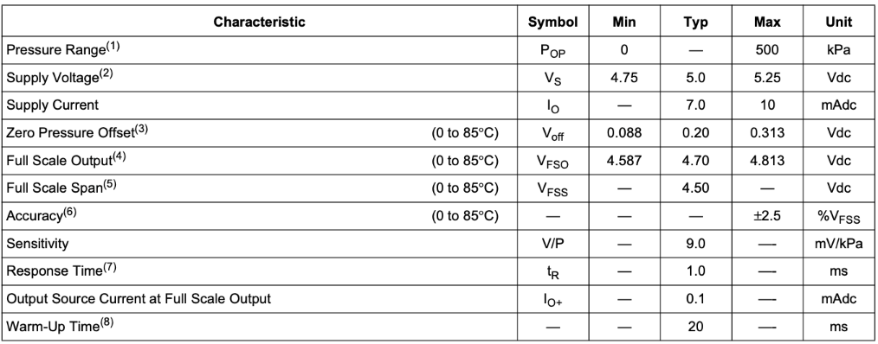
Hình 4: Bảng đặc tính hoạt động
Hình 4 miêu tả bảng đặc tính hoạt động của MPX5500 với Vs = 5,0 Vdc, nhiệt độ môi trường $T_{A}={25}^{o}C$, trừ khi có ghi chú khác, áp suất P1 >P2. Điều này thể hiện khi thiết kế ta luôn phải đảm bảo áp suất tại cổng P1 luôn lớn hơn áp suất tại cổng P2 để kết quả đo chính xác vì cảm biến chỉ được thiết kế để đo áp suất vi sai dương. Cần sử dụng mạch tách nhiễu nguồn cấp và lọc ngõ ra (Hình 5) cho cảm biến MPX5500 để đảm bảo cảm biến hoạt động ổn định và đạt được các thông số kỹ thuật về độ chính xác và nhiễu.
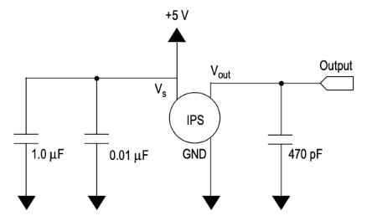
Hình 5: Sơ đồ mạch tách nhiễu nguồn cấp và lọc ngõ ra
Mạch tách nhiễu được khuyến nghị để giao tiếp ngõ ra của cảm biến tích hợp với ngõ vào Analog-to-Digital của vi xử lý hoặc vi điều khiển. Dựa vào thiết kế ta thấy mục đích của việc sử dụng tụ $1μF$ và $0,01μF$ là để loại bỏ nhiễu tần số cao và dao động từ nguồn 5V trước khi vào cảm biến. Còn lọc ngõ ra ta dùng tụ $470pF$để tạo thành một bộ lọc thông thấp (low-pass filter) giúp làm giảm biên độ của các thành phần nhiễu tần số cao trong tín hiệu đầu ra trước khi được đưa vào mạch khuếch đại hoặc bộ chuyển đổi ADC (Analog-to-Digital Converter). Việc tách nhiễu này là bắt buộc để chuẩn bị tín hiệu Vout trước khi đưa vào bộ chuyển đổi ADC vốn rất nhạy cảm với nhiễu.
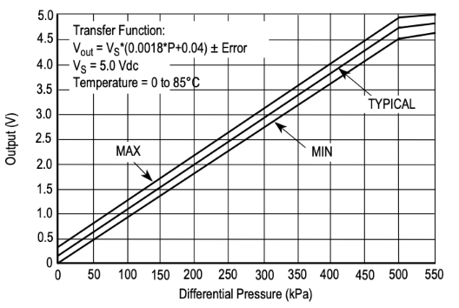
Hình 6: Đồ thị đặc tuyến truyền
Hình 6 cho thấy tín hiệu ngõ ra của cảm biến liên quan đến áp suất đầu vào. Các đường cong ngõ ra cho thấy ngõ ra ở điều kiện lý tưởng và ảnh hưởng của sai số đối với ngõ ra trong dải nhiệt độ từ 0 đến ${85}^{o}C$ khi sử dụng mạch tách nhiễu ở hình 5. Đồ thị cho ta thấy mối quan hệ tuyến tính giữa Differential Pressure (kPa) và Output (V) theo công thức:
$V_{out}=V_{s}\left(0,0018P+0,04\right)± Error$(1)
Với: $Error=2,5\% V_{FSS}=2,5\%.4,5=0,1125V$
Và ngõ ra sẽ bão hoà ngoài dải áp suất quy định. Tức trong dải được hiệu chỉnh từ 0 đến 500kPa, cảm biến được đảm bảo đạt độ chính xác theo hàm tuyến tính $± Error$ và khi áp suất vượt quá dải này đồ thị sẽ giảm độ dốc và bão hoà, tiệm cận mức điện áp nguồn $V_{s}=5Vdc$.
Ý tưởng thiết kế với điều kiện lý tưởng:
Vì cảm biến áp suất đã tích hợp xử lý tín hiệu và bù nhiệt độ nên ta có thể coi đây là nguồn áp có tầm thay đổi từ 0,2V đến 4,7V trong dải hoạt động từ 0 đến 500 kPa.
Ta coi yêu cầu thiết kế mạch đo áp suất này thành bài toán thiết kế mạch cho một tín hiệu cần xử lý dưới dạng điện áp có tầm thay đổi từ 0,2V – 4,7V. Thiết kế mạch cho ngõ ra tầm 0V – 9V.
Từ đề bài ta có thể thấy mạch ta thiết kế cần thực hiện hai chức năng: triệt tiêu $V_{offset }=0,2V$ và có hệ số khuếch đại $G=\frac{∆V_{out}}{∆V_{in}}=\frac{9-0}{4,7-0,2}=2$.
Ta thiết kế mạch như sau để hoàn thành hai chức năng trên:
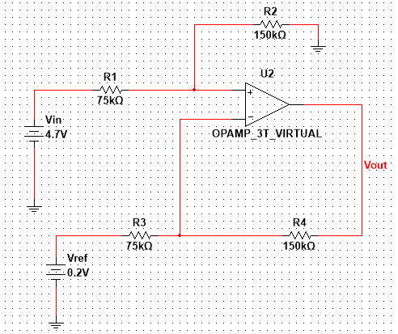
Ta có: $V+=V_{in}.\frac{R_{2}}{R_{1}+R_{2}};V-=V_{ref}.\frac{R_{4}}{R_{4}+R_{3}}+V_{out}.\frac{R_{3}}{R_{3}+R_{4}};V+=V-$ $$→V_{out}=V_{in}.\frac{R_{2}}{R_{1}+R_{2}}.\frac{R_{3}+R_{4}}{R_{3}}-V_{ref}.\frac{R_{4}}{R_{3}}$$
Chọn $R_{2}=R_{4}, R_{1}=R_{3}$ thì ta được: $V_{out}=\frac{R_{4}}{R_{3}}(V_{in}-V_{ref})$.
Để đạt hệ số khuếch đại là G=2 như lý thuyết ta được: $\frac{R_{4}}{R_{3}}=2→R_{4}=2R_{3}$.
Dựa trên Datasheet ở hình 4, thông số Output Source Current là 0,1mA. Để đảm bảo cảm biến hoạt động trong vùng tuyến tính và không bị sụt áp do quá tải thì phải đảm bảo điều sau:
$I_{load}=\frac{V_{sensor}}{R_{1}+R_{2}}<0,1mA$.
Để đảm bảo dòng tải nhỏ hơn giới hạn này, ta sẽ lấy giá trị $Max V_{sensor}=4,7V$. Từ đây ta có giới hạn sau:
$$\frac{4,7}{R_{1}+{2R}_{1}}<0,1mA→R_{1}>15,7kΩ$$
Ta thử lại nếu $V_{in}$ trong tầm 0,2V đến 4,7V và $V_{ref}=0,2V$ thì $V_{out}$ nằm trong khoảng 0V đến 9V, đúng với yêu cầu thiết kế mạch mà ta cần.
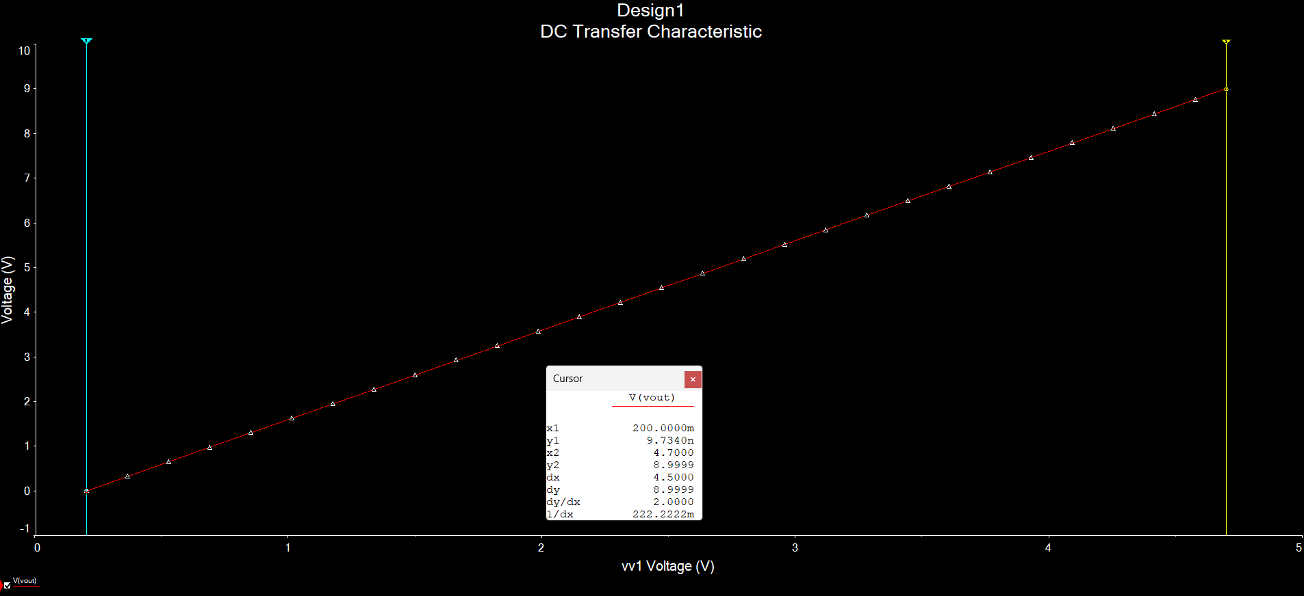
Vấn đề tiếp theo ta cần giải quyết là tạo nguồn $V_{ref}$ ta có 2 lựa chọn sử dụng chia áp với nguồn đơn 5V cấp cho cảm biến áp suất hoặc nguồn đôi 12V cấp cho opamp để hoạt động.
Nếu sử dụng nguồn đơn 5V ta có cách chia áp sau:
$$V_{ref}=V_{5V}.\frac{R_{8}}{R_{8}+R_{7}}→\frac{0,2}{5}=\frac{R_{8}}{R_{7}+R_{8}}→R_{7}=24R_{8}$$
Nếu sử dụng nguồn đôi 12V ta có cách phân áp sau:
$$V_{ref}=V_{12V}.\frac{R_{8}}{R_{8}+R_{7}}+V_{-12V}.\frac{R_{7}}{R_{7}+R_{8}}→\frac{0,2}{12}=\frac{R_{8}-R_{7}}{R_{8}+R_{7}}→\frac{1}{60}=1-\frac{2R_{7}}{R_{7}+R_{8}}→\frac{R_{7}}{R_{7}+R_{8}}=\frac{59}{120}→ R_{7}=\frac{59}{61}R_{8}.$$
Nhưng nếu dùng nguồn $V_{ref}$ này vào R3 rồi nối vào đầu $V_$ của OPAMP ta sẽ bị chia áp, lúc này ta sẽ có giải pháp là dùng bộ opamp buffer để cung cấp $V_{ref}=0,2V$ ổn định mạch.
Vậy ta sẽ tạo nguồn $V_{ref}$ với nguồn đơn 5V như sau:
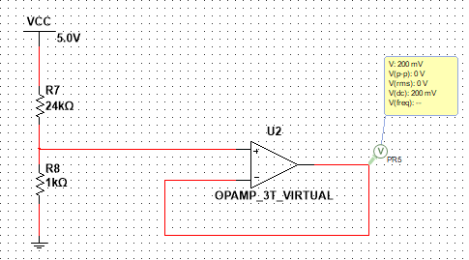
Hoặc tạo nguồn $V_{ref}$ với nguồn đôi 12V như sau:
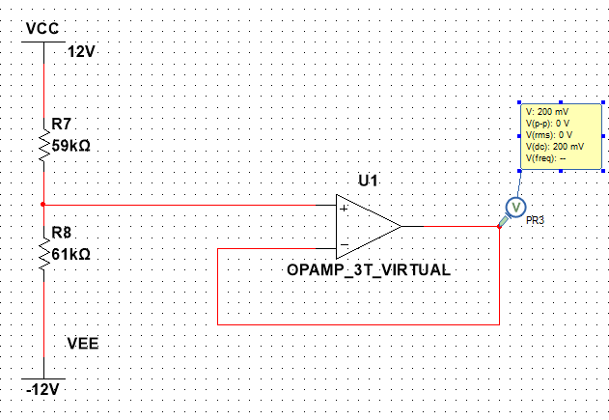
Và mạch hoàn chỉnh của ta trong điều kiện opamp lý tưởng, dây dẫn có điên trở bằng 0Ω và điện trở không có sai số là:
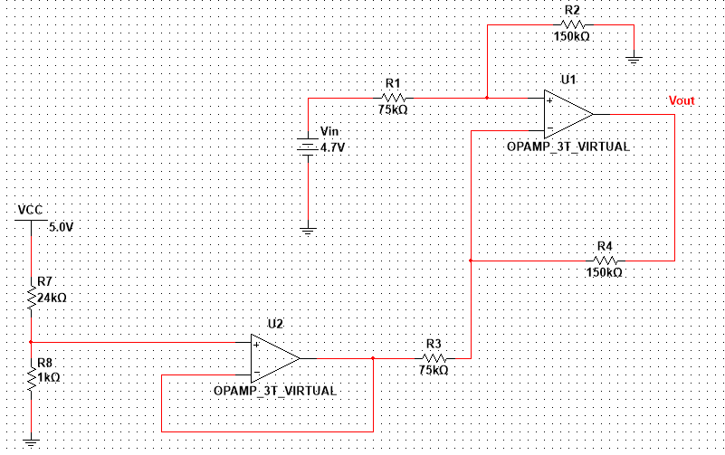
Và kết quả mô phỏng trên Ni Multisim:
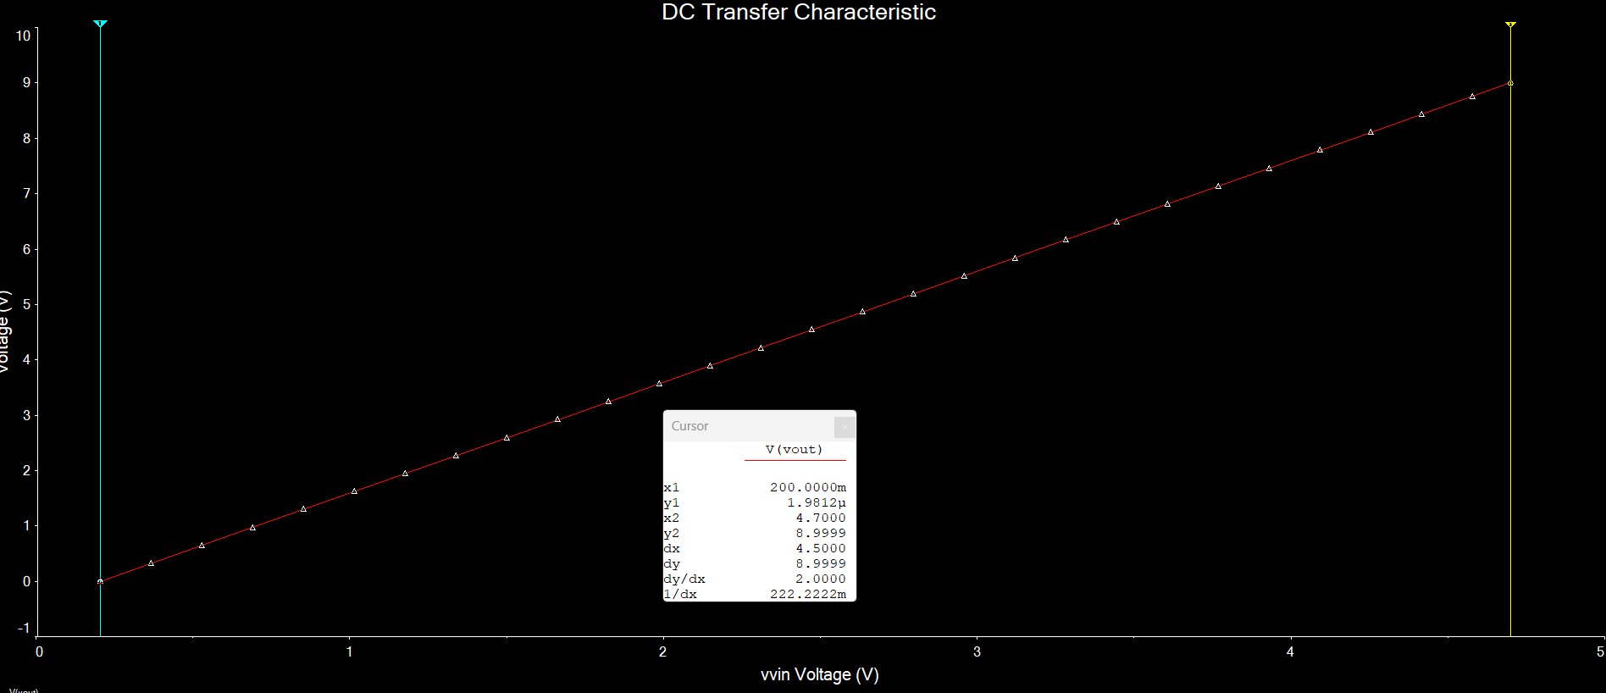
Khi $V_{in}=0,2V$:
Khi $V_{in}=4,7V$:
- Mô phỏng cảm biến (có điện trở dây dẫn là 10Ω).
Theo hình 6 và phương trình (1), ta có được:
$$V_{out}=V_{s}\left(0,0018P+0,04\right)± Error$$
Với Error = 0,1125V và $V_{s}=5V$ để cảm biến hoạt động chính xác theo dữ liệu của datasheet.
Từ đây ta suy ra: $V_{out}=0,009P+0,2±Error.$
Vì cảm biến áp suất MPX5500DP không có sẵn thư viện trên hầu hết các phần mềm mô phỏng, nhưng vì MPX5500DP hoạt động như một nguồn điện áp có đầu ra là phương trình tuyến tính nên ta có thể mô phỏng MPX5500DP dưới dạng 1 nguồn áp với áp suất P coi như một tín hiệu dạng điện áp có tầm hoạt động từ 0V đến 500V thay cho dải hoạt động 0kPa đến 500kPa của áp suất.
Nhưng theo hình 5, áp vào 5V sẽ đi qua một dây dẫn để vào cảm biến áp suất, theo datasheet dòng vào sẽ vào khoảng 7mA đến 10mA, điều này tương ứng với việc nguồn vào sẽ bị sụt áp một khoảng từ 70mV đến 100mV hay tức là nguồn vào sẽ còn khoảng từ 4,9V đến 4,93V vẫn nằm trong khoảng cấp nguồn vào cho phép của MPX5500 theo datasheet (từ 4,75V đến 5,25V).
Vì áp vào bị sụt nên dẫn đến hệ quả áp ra cũng bị sụt theo vì theo phương trình (1) ta có áp ra tỷ lệ thuận với áp vào. Nếu tín hiệu áp vào nằm trong khoảng 4,9V đến 4,93V thì ta có được:
Khi $V_{s}=4,9V$:
$$V_{out}=4,9.\left(0,0018P+0,04\right)→V_{out}∈\left[0,196;4,606\right](V) \{0≤P≤500\}$$
Khi $V_{s}=4,93V$:
$$V_{out}=4,93.\left(0,0018P+0,04\right)→V_{out}∈\left[0,1972;4,6342\right]\left(V\right) \{0≤P≤500\}$$
Không chỉ chân $V_{s}$ bị ảnh hưởng mà cả chân GND cũng sẽ bị ảnh hưởng bởi dây dẫn có điện trở cụ thể là tăng lên một dòng $V_{g}∈[70,100]mV$. Ở đây ta sẽ tính theo sai lệch ở các trường hợp tệ nhất có thể xảy ra, tức dòng $V_{g}=100mV.$
Khi $V_{s}=4,9V$ thì $V_{out} ∈\left[0,296;4,706\right] (V)$.
Khi $V_{s}=4,93V$ thì $V_{out} ∈\left[0,2972;4,7342\right](V)$.
Tại vì chân $V_{out}$ sẽ so sánh với chân GND, khi chân GND tăng áp lên so với 0V thì điện áp ngõ ra của chân $V_{out}$ cũng sẽ bị tăng theo.
Ta lại gặp thêm vấn đề khác là: Chân $V_{out}$ của cảm biến áp suất sẽ qua dây dẫn để trở thành nguồn đầu vào của OPAMP khuếch đại vi sai, mà vì dây dẫn có điện trở nên áp đầu ra của cảm biến áp suất sẽ tiếp tục bị sụt áp. Theo datasheet dòng ra tối đa của cảm biến là 0,1mA hay ngõ ra sẽ bị sụt áp tối đa là 1mV. Thế nên ngõ ra khi bị sụt áp là:
Khi $V_{s}=4,9V$ thì $V_{out} ∈\left[0,295;4,705\right] (V)$.
Khi $V_{s}=4,93V$ thì $V_{out} ∈\left[0,2962;4,7332\right](V)$.
Ta đã xét sai số khi không có lỗi Error=0,1125V ở phương trình (1). Giờ ta sẽ xét sai số lớn nhất mà cảm biến áp suất MPX5500 có thể xảy ra là:
Khi $V_{s}=4,9V$ thì $V_{out} ∈\left[0,1825;4,8175\right] (V)$.
Khi $V_{s}=4,93V$ thì $V_{out} ∈\left[0,1837;4,8457\right](V)$.
Hay sai số lớn nhất mà ngõ ra của cảm biến áp suất MPX5500 có thể xảy ra được trong mọi trường hợp là:
$$V_{out} ∈\left[0,1525;4,8457\right] \left(V\right) \left\{0kPa≤P≤500kPa\right\}.$$
Vì MPX5500DP không có sẵn thư viện trên các phần mềm mô phỏng nên ta sẽ giả định tạo 1 nguồn với cấu trúc như sau tương tự với cách hoạt động của cảm biến:
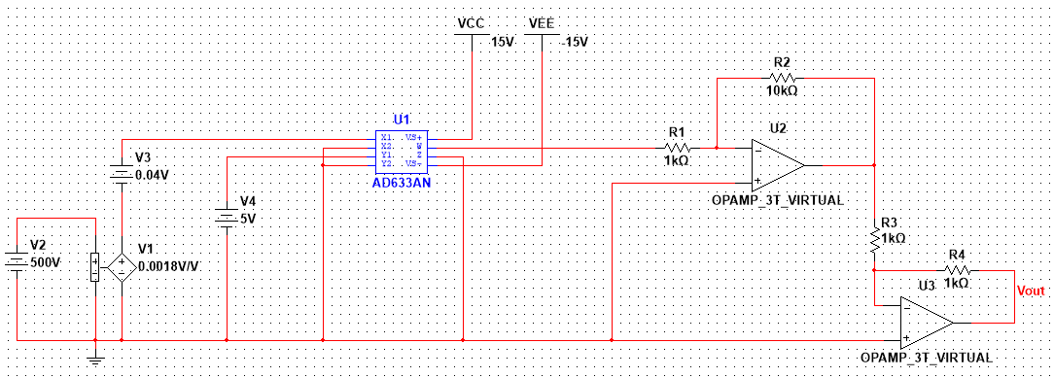
Giải thích cấu trúc:
Phần 1 với cấu tạo bao gồm V1, V2 và V3 thì ta đang tạo ra một nguồn với ngõ ra có công thức là:
$$V_{o1}=0,0018V_{2}+0,04 ↔V_{o1}=0,0018P+0,04 (V)$$
Ta đang tạo ra cấu trúc bên trong của nguồn $V_{out}$ với V2 đại diện cho phần tử áp suất mà ta đã nêu ở ý trên, cho nguồn V2 này có dải hoạt động từ 0V đến 500V tương đương với đại lượng áp suất P có dải hoạt động từ 0kPa đến 500kPa.
Phần 2 là ta sử dụng AD633 với mục đích tạo ra nguồn tích với 2 ngõ vào là $V_{o1}$ và nguồn $V_{4}=V_{s}=5V.$ Ngõ ra của AD633 sẽ có công thức là:
$V_{o2}=\frac{1}{10}.V_{o1}.V_{4} ↔V_{o2}=\frac{1}{10}.\left(0,0018P+0,04\right).V_{s} (V)$.
Sau đó ta qua 2 khối OPAMP khuếch đại đảo để tạo ra nguồn chính cũng như là đầu ra của cảm biến áp suất. Công thức ngõ ra của mạch này sẽ là:
$$V_{out}=-1.-10.\frac{1}{10}.\left(0,0018V_{2}+0,04\right).V_{5}$$$↔V_{out}=V_{s}.\left(0,0018P+0,04\right) (V)$.
Đúng với điều kiện ngõ ra của cảm biến áp suất MPX5500DP mà ta cần thiết kế.
Mô phỏng trên Ni Multisim tín hiệu ngõ ra khi $V_{s}=5V$, $V_{2}$ được DC sweep từ 0V đến 500V ta được:
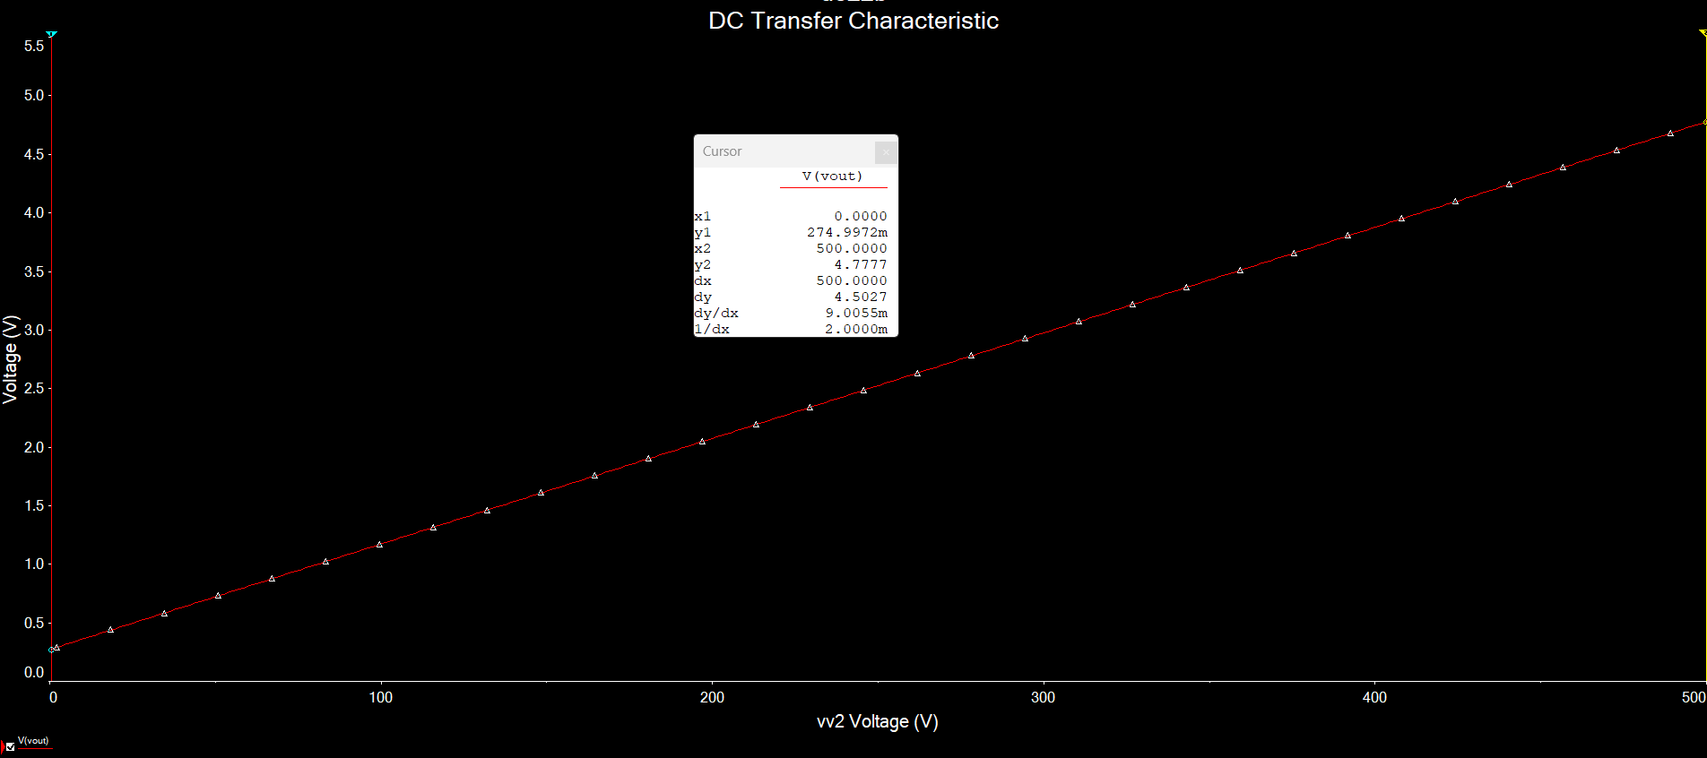
Đầu ra này nằm trong sai số mà ta đã tính toán, nên ta chấp nhận sai số mà ta mô phỏng được.
- Lựa chọn OPAMP sử dụng, mô phỏng opamp theo datasheet.
Để mạch đảm bảo sai số thấp nhất có thể, ta sẽ chọn opamp có chỉ số sai số thấp nhất có thể, vì vậy lựa chọn LT1014CN là một lựa chọn tối ưu cho việc thiết kế. Vì TL1014CN tích hợp 4 bộ opamp trong 1 vỏ DIP-14 sẽ giúp mạch gọn nhẹ, tránh tốn diện tích và tiết kiệm chi phí lắp đặt hơn so với việc sử dụng các con chip đơn lẻ. Hơn thế độ chính xác vượt trội với các chỉ số như bảng datasheet dưới đây:
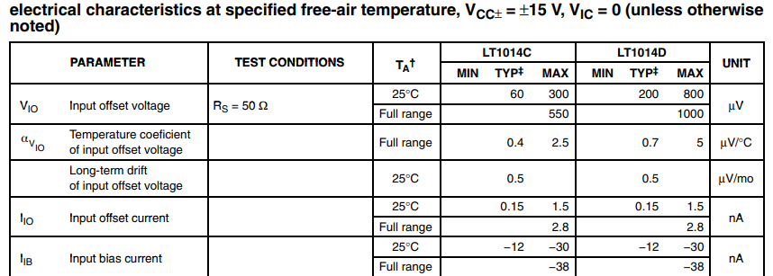
Dựa vào bảng datasheet trên ta thấy rằng các điều kiện không lý tưởng của LT1014CN sẽ là: $V_{io}=60μV, I_{io}=0,15nA$ và $I_{ib}=-12nA$.
Từ đây suy ra hệ phương trình: $\left\{\begin{aligned}\left|I_{+}-I_{-}\right|=I_{io}=0,15nA \\ \frac{I_{+}+I_{-}}{2}=I_{ib}=12nA\end{aligned}\right.→\left\{\begin{aligned}I_{+}=12,075nA \\ I_{-}=11,925nA\end{aligned} \right.$ hoặc $\left\{\begin{aligned}I_{+}=11,925nA \\ I_{-}=12,075nA \end{aligned}\right.$
Đối với opamp thực hiện chức năng buffer, ta có ảnh hưởng ngõ ra như sau:
Ảnh hưởng của $I_{io}$ và $I_{ib}$ tác động lên ngõ ra là: $∆V_{o}=I_{+}.\frac{R_{8}.R_{7}}{R_{8}+R_{7}}$.
Sai lệch lớn nhất có thể tạo ra khi $I_{+}=12,075nA$hay $∆V_{o}=I_{+}.\frac{R_{8}.R_{7}}{R_{8}+R_{7}}=12,075nA.\frac{24k.1k}{24k+1k}=11,592μV$.
Ảnh hưởng của $V_{io}$ tác động lên ngõ ra là: $∆V_{o}=V_{io}=60μV$.
Ảnh hưởng ngõ ra là: $∆V_{o1}=±11,592μV±60μV$.
Đối với opamp thực hiện chức năng khuếch đại vi sai, ta có ảnh hưởng ngõ ra như sau:
Ảnh hưởng của $I_{io}$ và $I_{ib}$ tác động lên ngõ ra là: $∆V_{o}=I_{io}.R_{4}=0,15nA.150k=22,5μV$.
Ảnh hưởng của $V_{io}$ tác động lên ngõ ra là: $∆V_{o}=V_{io}\left(1+\frac{R_{4}}{R_{3}}\right)=60μV.\left(1+2\right)=180μV$.
Ảnh hưởng của opamp buffer lên ngõ ra là: $∆V_{o}=\frac{R_{4}}{R_{3}}.∆V_{o1}=2.\left(±11,592μV±60μV\right)=±23,184μV±120μV$.
Ảnh hưởng lên ngõ ra là: $∆V=±23,184μV±120μV±22,5μV±180μV$.
Khi $V_{sensor}=4,7V$ và opamp ở điều kiện lý tưởng, ta có được kết quả mô phỏng:
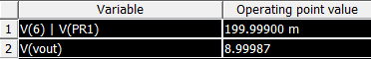
Khi $V_{sensor}=4,7V$ và opamp ở điều kiện không lý tưởng sau:
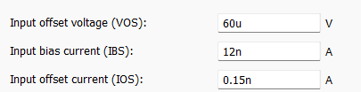
Và kết quả mô phỏng ta có được là:
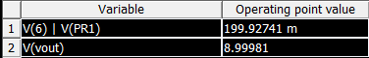
Với V(PR1) là kết quả mô phỏng ngõ ra opamp buffer.
Và V(vout) là kết quả mô phỏng ngõ ra mạch khuếch đại vi sai.
Với 2 kết quả của V(PR1) ta thấy được ảnh hưởng ngõ ra ở opamp sẽ là:
$\left|199,999mV-199,92741mV\right|=71,59μV≈11,592μV+60μV$.
Còn với 2 kết quả của V(vout) ta thấy ảnh hưởng ngõ ra ở opamp sẽ là:
$\left|8,99987-8,99981\right|=60μV≈-23,184μV-120μV+22,5μV+180μV$.
Kết quả mô phỏng gần như chính xác với sai lệch ngõ ra mà ta đã tính toán được.
- Đảm bảo sai số (giữa giá trị lý thuyết và thực tế đo qua mạch)$±5\%$.
- Sai số do điện trở gây ra:
Ta sử dụng điện trở sai số 1% nên điện trở sẽ có giá trị $R_{n}=R_{n}+a_{n}R_{n}$với $a_{n}∈\left[-0,01;0,01\right]$.
Xét nguồn Vref ta có: $R_{7}=24R_{8}$. Ta chọn $R_{7}=180k$ và $R_{8}=7,5k$.
$$V_{ref}=5.\frac{R_{8}}{R_{7}+R_{8}}=5.\frac{7,5k+a_{8}.7,5k}{7,5k+a_{8}.7,5k+180k+a_{7}.180k}$$$=\frac{5(1+a_{8})}{1+a_{8}+24(1+a_{7})}$ (2).
Để tìm sai lệch lớn nhất mà $V_{ref}$ có thể có, ta tính Min Max của hàm $\frac{5(1+a_{8})}{1+a_{8}+24(1+a_{7})}$.
Coi $24\left(1+a_{7}\right)=C=const$ và $1+a_{8}=x$ thì hàm trên tương đương với:
$f\left(x\right)=\frac{5x}{x+C}→f^{'}\left(x\right)=\frac{5C}{{\left(x+C\right)}^{2}}>0→$hàm đồng biến.
Giá trị $f\left(x\right)$ đặt max khi x đạt max và C đạt min. Hay $a_{8}=1\%, a_{7}=-1\%$(3).
Giá trị $f\left(x\right)$ đặt min khi x đạt min và C đạt max Hay $a_{8}=-1\%, a_{7}=1\%$(4).
Thế (3) và (4) vào (2), ta được $V_{ref}∈\left[196,195;203,876\right](mV)$

Như ta đã xét ở trên, để dòng tải nhỏ hơn giới hạn chịu được của dòng ra cảm biến ta phải có: $R_{1}>15,7kΩ$ và $R_{1}=R_{3};R_{2}=R_{4};R_{2}=2R_{1}$. Ta chọn điện trở thực tế có giá trị khớp là $R_{1}=R_{3}=75kΩ;R_{2}=R_{4}=150kΩ$.
Xét mạch khuếch đại vi sai khi điện trở có sai số thì ngõ ra sẽ bị ảnh hưởng là:
$$V_{out}=V_{in}.\frac{R_{2}}{R_{1}+R_{2}}.\frac{R_{3}+R_{4}}{R_{3}}-V_{ref}.\frac{R_{4}}{R_{3}} \\ =V_{in}.\frac{150k+a_{2}.150k}{75k+a_{1}.75k+150k+a_{2}.150k}.\frac{75k+a_{3}.75k+150k+a_{4}.150k}{75k+a_{3}.75k}-V_{ref}.\frac{150k+a_{4}.150k}{75+a_{3}.75k} \\ =V_{in}.\frac{2+2a_{2}}{1+a_{1}+2+2a_{2}}.\frac{1+a_{3}+2+2a_{4}}{1+a_{3}}-V_{ref}.\frac{2+2a_{4}}{1+a_{3}}$$
Đặt $A=\frac{2+2a_{2}}{1+a_{1}+2+2a_{2}};B=\frac{2+2a_{4}}{1+a_{3}}$, thì hàm trên trở thành:
$V_{out}=V_{in}A\left(1+B\right)-V_{ref}.B=A.V_{in}+B\left(AV_{in}-V_{ref}\right)$ (5).
Để (5) đạt max thì A phải đạt max và B đạt max.
Để A và B đạt max thì theo (2) $a_{2}=1\%;a_{1}=-1\%;a_{4}=1\%;a_{3}=-1\%$ (6).
Để (5) đạt min thì A phải đạt min và B đạt min.
Để A và B đạt min thì theo (2) $a_{2}=-1\%;a_{1}=1\%;a_{4}=-1\%;a_{3}=1\%$ (7).
Thế (6) và (7) vào (5), ta được:
$V_{out}=[0,662V_{in}+1,96(0,662V_{in}-V_{ref});0,671V_{in}+2,04(0,671V_{in}-V_{ref})]$ (8).
Mà theo thiết kế ta được: $V_{in}$ chính là $V_{outsensor}$ của MPX5500 và theo như tính toán ở trên thì sai lệch lớn nhất mà $V_{outsensor}$ có thể xảy ra là:
$${V_{in}=V}_{outsensor} ∈\left[0,1525;4,8457\right] \left(V\right) \left\{0kPa≤P≤500kPa\right\} \left(9\right).$$
Và $V_{ref}∈\left[196,195;203,876\right](mV)$ (10) như ta tính toán ở trên.
Từ (9) và (10) thế vào (8) ta tìm được biên của $V_{out}$ là: [-0,10077;9,48421](V)
Biên ngõ ra khi cực tiểu là:
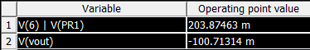
Biên ngõ ra khi cực đại là:
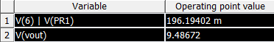
Tính lại sai số của opamp trong các trường hợp:
- Biên ngõ ra cực tiểu:
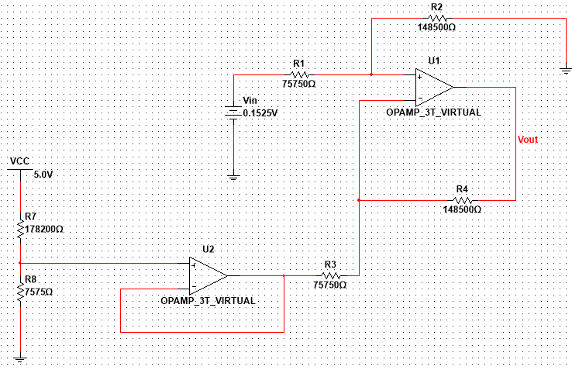
Tầng 1:
Ảnh hưởng của $I_{io}$ và $I_{ib}$ tác động lên ngõ ra là: $∆V_{o}=I_{+}.\frac{R_{8}.R_{7}}{R_{8}+R_{7}}$.
Sai lệch lớn nhất có thể tạo ra khi $I_{+}=12,075nA$hay $∆V_{o}=I_{+}.\frac{R_{8}.R_{7}}{R_{8}+R_{7}}=12,075nA.\frac{178,2k.7,575k}{178,2k+7,575k}=87,7385μV$.
Ảnh hưởng của $V_{io}$ tác động lên ngõ ra là: $∆V_{o}=V_{io}=60μV$.
Ảnh hưởng ngõ ra là: $∆V_{o1}=±87,7385μV±60μV$.
Tầng 2:
Ảnh hưởng của $I_{io}$ và $I_{ib}$ tác động lên ngõ ra là: $∆V_{o}=I_{io}.R_{4}=0,15nA.148,5k=22,275μV$.
Ảnh hưởng của $V_{io}$ tác động lên ngõ ra là: $∆V_{o}=V_{io}\left(1+\frac{R_{4}}{R_{3}}\right)=60μV.\left(1+\frac{148,5}{75,75}\right)=177,624μV$.
Ảnh hưởng của opamp buffer lên ngõ ra là: $∆V_{o}=\frac{R_{4}}{R_{3}}.∆V_{o1}=2.\left(±87,7385μV±60μV\right)=±175,477μV±120μV$.
Ảnh hưởng lên ngõ ra là: $∆V=±175,477μV±120μV±22,275μV±177,624μV$.
Kết quả mô phỏng điểm biên cực tiểu:
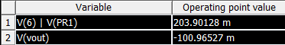
Sai số trường hợp cực tiểu là:$\left|0-\left(-{100,96527.10}^{-3}\right)\right|=0,10097→ ≈1,1\%$
- Biên ngõ ra cực đại:
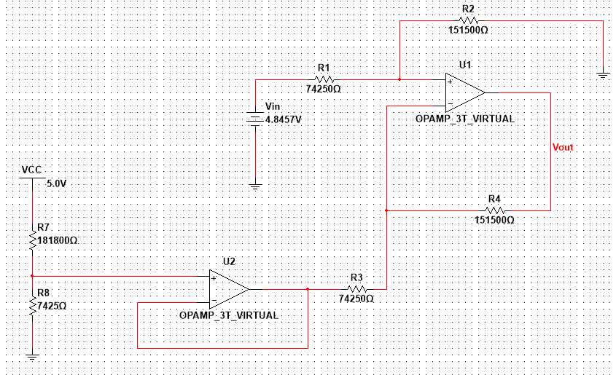
Tầng 1:
Ảnh hưởng của $I_{io}$ và $I_{ib}$ tác động lên ngõ ra là: $∆V_{o}=I_{+}.\frac{R_{8}.R_{7}}{R_{8}+R_{7}}$.
Sai lệch lớn nhất có thể tạo ra khi $I_{+}=12,075nA$hay $∆V_{o}=I_{+}.\frac{R_{8}.R_{7}}{R_{8}+R_{7}}=12,075nA.\frac{181,8k.7,425k}{181,8k+7,425k}=86,13883μV$.
Ảnh hưởng của $V_{io}$ tác động lên ngõ ra là: $∆V_{o}=V_{io}=60μV$.
Ảnh hưởng ngõ ra là: $∆V_{o1}=±86,13883μV±60μV$.
Tầng 2:
Ảnh hưởng của $I_{io}$ và $I_{ib}$ tác động lên ngõ ra là: $∆V_{o}=I_{io}.R_{4}=0,15nA.151,5k=22,725μV$.
Ảnh hưởng của $V_{io}$ tác động lên ngõ ra là: $∆V_{o}=V_{io}\left(1+\frac{R_{4}}{R_{3}}\right)=60μV.\left(1+\frac{151,5}{74,25}\right)=182,424μV$.
Ảnh hưởng của opamp buffer lên ngõ ra là: $∆V_{o}=\frac{R_{4}}{R_{3}}.∆V_{o1}=2.\left(±86,13883μV±60μV\right)=±172,27766μV±120μV$.
Ảnh hưởng lên ngõ ra là: $∆V=±172,27766μV±120μV±22,725μV±182,424μV$.
Kết quả mô phỏng điểm biên cực đại:
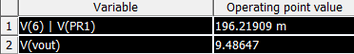
Sai số trường hợp cực đại: $9,48647-9|=0,48647→≈5,4\%$
Cả 2 sai số ở biên cực tiểu và cực đại là kết quả của tính toán worst-case tuyệt đối, bao gồm tất cả sai số của cảm biến, nguồn, điện trở và cảm biến theo hướng bất lợi nhất. Trong thực tế trường hợp này gần như không xảy ra. Nên khi tiến hành mô phỏng với sai số trong trường hợp tệ nhất là 5,4% thì khi đem ra thực tiễn con số này sẽ nhỏ đi rất nhiều.
Khi thiết kế theo nguồn mô phỏng MPX5500 như đầu bài và tổng hợp các mạch từ đầu đến giờ ta được mạch sau:
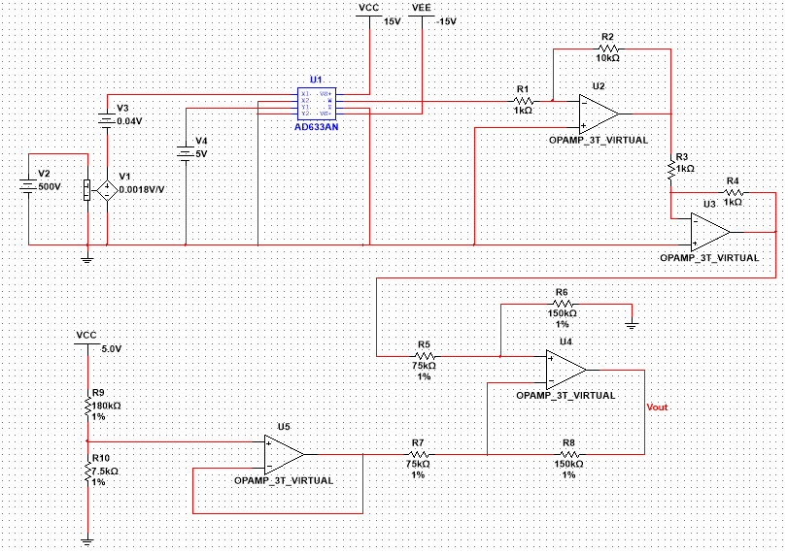
Giá trị opamp đã được ta thay đổi theo đúng datasheet của LT1014CN.
Và kết quả mô phỏng như sau:
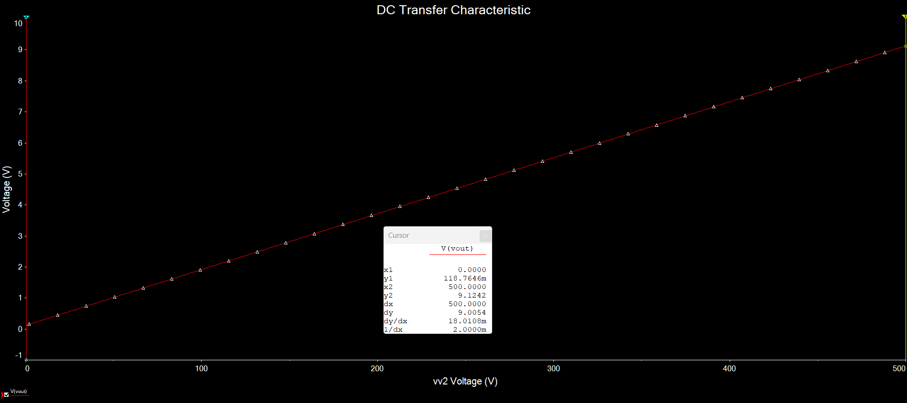
Sai số khi mô phỏng gần như đạt 1%, và biên dưới đạt giá trị dương để ta tiến hành thiết kế mạch đọc điện áp và cho ngõ ra ADC ở câu d.
- Thiết kế mạch đọc điện áp và cho ngõ ra ADC. Tiến hành lựa chọn ADC (số bit, nguồn). Mô phỏng mạch đọc và kiểm chứng.
Để chuyển đổi tín hiệu điện áp từ mạch khuếch đại sang giá trị số để hiển thị và xử lý, nhóm quyết định sử dụng bộ ADC tích hợp sẵn bên trong vi điều khiển ATmega328P (trên board phát triển Arduino Uno). Đây là giải pháp tối ưu về mặt chi phí và thiết kế phần cứng so với việc sử dụng IC ADC rời.
Thông tin về Arduino Uno: có độ phân giải 10-bit và dải điện áp đầu vào cho phép là 0-5V.
Do tín hiệu ngõ ra có biên độ tối đa lên tới 9,1242V (trong trường hợp xấu nhất có thể đạt đến 9,48647V), vượt quá ngưỡng chịu đựng 5V của vi điều kiển, vậy nên ta sẽ sử dụng cầu phân áp điện trở với tỉ lệ 1:2 để tín hiệu về dải an toàn nhất có thể.
Dải đo đầu vào ADC thực tế: 0V – 4,7432V (tương ứng từ 0kPa đến 500kPa trong trường hợp tệ nhất).
Số mức giá trị ADC hữu dụng: $N=2^{10}.\frac{4,7432}{5}=971$mức.
Độ phân giải thực tế của hệ thống đo: $R=\frac{500kPa}{971}≈0,51kPa$
Kết quả tính toán cho thấy độ phân giải phần cứng đạt 0.51 kPa, nhỏ hơn yêu cầu độ phân giải hiển thị là 1 kPa của yêu cầu. Điều này chứng tỏ ADC 10-bit của Arduino hoàn toàn đáp ứng tốt yêu cầu kỹ thuật, đảm bảo khả năng phát hiện các biến thiên áp suất nhỏ và hiển thị chính xác kết quả sau khi qua thuật toán làm tròn.

